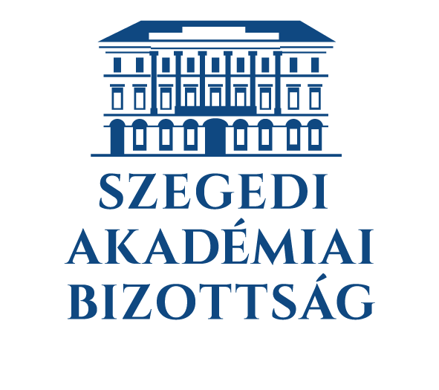
MEGHÍVÓ
A Magyar Tudományos Akadémia
Szegedi Akadémiai Bizottság
Gyógyszerésztudományi Szakbizottságának
Gyógyszerkémiai és Gyógyszeranalitikai Munkabizottsága,

És Az

Alapítvány a Szegedi Szerves Kémiáért

tisztelettel meghívja Önt

Az alapítvány soron következő, tavaszi előadóülésére

Időpont: 2026. május 13.; 13 óra
Helyszín: SZAB Székház, 110. sz. előadóterem

Minden érdeklődőt szívesen látunk!

Prof. Dr. Csóka Ildikó Prof. Dr. Szatmári István
SZAB Gyógyszerésztudományi Szakbizottság SZAB Gyógyszerkémiai és Gyógyszeranalitikai Munkabizottság elnöke
elnöke Alapítvány a szegedi szerves kémiáért kuratóriumának elnöke

